Тыныбекова Айсулуу окончила в 2015 году инженерно-экономический факультет по направлению «Экономика управление на предприятии». За время учебы активно занималась спортом. Является борцом вольного стиля, четырёхкратной чемпионкой Азии, двукратной чемпионкой мира, обладательницей кубка мира, призёром различных соревнований международного уровня, серебряным призёром Олимпийских игр в Токио.

Омуралиев Эрмек - выпускник Бизнес школы 2012 года по направлению «Менеджмент», квалификация Магистр делового администрирования. В настоящее время работает в Министерстве иностранных дел КР, Директор Шестого политического департамента.
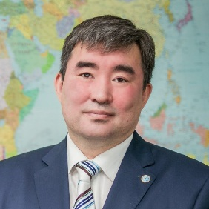

Асель Арстанбекова - выпускница Бизнес школы 2007 года по направлению «Менеджмент», квалификация Магистр делового администрирования. В настоящее время работает Директором Агентства «КСО Центральная Азия» (CSR Central Asia), является Председателем Комитета по устойчивому развитию и КСО при Международном Деловом Совете.

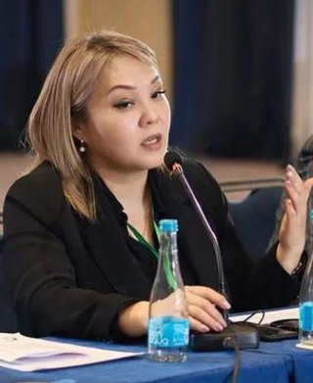

Выпускники кафедры «МиС»

Джуматаев Мурат – выпускник 1978 года, окончил Фрунзенский политехнический институт по специальности «Динамика и прочность машин». В настоящее время работает на кафедре «Метрология и стандартизация» КГТУ им. И. Раззакова. Является Председателем Экспертного совета Высшей Аттестационной Комиссии КР по машиностроению, строительству, архитектуре, технологии, химии и химических технологий. Входит в состав Комитета по присуждению Государственных премий КР в области науки и техники. Президент НАН КР.

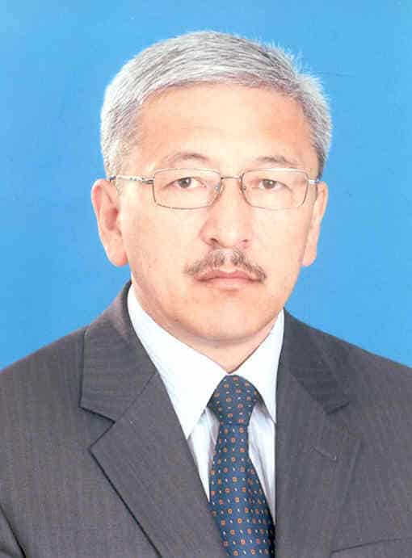

Абдыкадырова Айперим - выпускница 2009 года по специальности «Метрология и стандартизация». В настоящее время работает главным менеджером по качеству завода «Айнур» г.Бишкек.

 | Айдаралиева Кундус Суютбековна | В 2006 г. окончила КГТУ им. И. Раззакова по специальности: «Метрология и стандартизация» | Ведущий специалист управления стандартизации в ЦСМ при МЭ КР (центр стандартов и метрологии КР). | 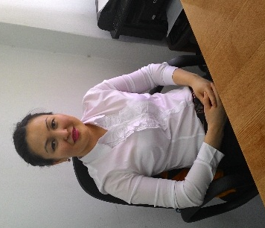
4 | Кравцова Людмила | В 2010 г. окончила КГТУ им. И. Раззакова по специальности: «Метрология и стандартизация» | Менеджер по качеству крупного промышленного предприятия г. Тюмени (РФ), выпуск 2010 г. | 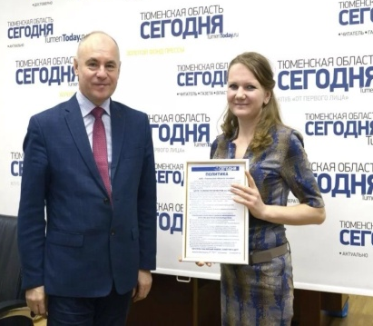
5 | Баялиев Алмаз Джакыпбекович | В 2009 г. окончил КГТУ им. И. Раззакова по специальности: «Метрология и стандартизация» | Руководитель эталонной лаборатории давления в ЦСМ при МЭ КР (центр стандартов и метрологии КР). | 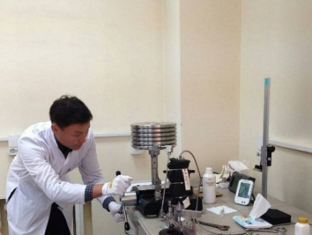
6 | Шатманова Самара Таалайбековна | В 2009 г. окончил КГТУ им. И. Раззакова по специальности: «Метрология и стандартизация» | Главный специалист отдела стратегического планирования и аналитического обеспечения.  Государственный комитет информационных технологий и связи. | 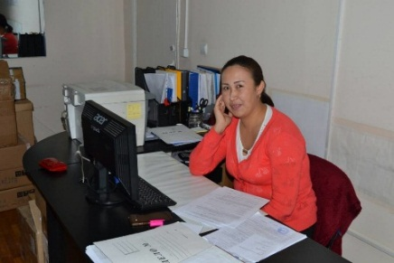
7 | Асанбекова Индира Дайырбековна | В 2008 г. окончил КГТУ им. И. Раззакова по специальности: «Метрология и стандартизация» | Ведущий специалист Государственного агентства по архитектуре и строительству (Госстрой).
8 | Аташев Ринат | В 2009 г. окончил КГТУ им. И. Раззакова по специальности: «Метрология и стандартизация» | Старший инженер Таможенная служба аэропорта Манас | 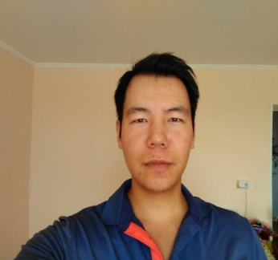
9 | Ураимов Шергазы | В 2017 г. окончил КГТУ им. И. Раззакова по специальности: «Стандартизация, сертификация и метрология» | Специалист по качеству  Строительная компания  «BOES» РФ.

Выпускники кафедры «Информационные системы в экономике»

№ | Ф.И.О | Год выпуска, специальность,  направление | Карьера, достижения, премии, награды и т.п | Фото с изображением их профессиональная деятельность, досуг и т.д
1. | Мозгачева Виктория Андреевна | Кыргызский государственный технический университет имени И. Раззакова, специальность: "Информационные системы в экономике"  Год окончания 2008г | Вице-мэр города Бишкек по социальным вопросам  Осуществляет руководство комплексом социальной сферы города Бишкек.  Координирует, контролирует и ведет вопросы: разработки и осуществления политики в социальной сфере, реализации городских программ оказания медицинской помощи и сохранения гарантированного уровня бесплатной медицинской помощи
2. | Абдрашитов Батырбек Камчыбекович | Кыргызский государственный технический университет имени И. Раззакова, специальность: "Информационные системы в экономике"  Год окончания 2012г | Начальник Службы информационной безопасности ОАО «Комерческий банк КЫРГЫЗСТАН»
3. | Касымалиев Бахтияр (Бахтияр Дастанбек Уулу) | Кыргызский государственный технический университет имени И. Раззакова, специальность: "Информационные системы в экономике"  Год окончания 2011г | шоумен, участник команды КВН Азия MIX

